Se continuó con el fortalecimiento de la herramienta en Power Apps para la captura, gestión y actualización de la información asociada a los instrumentos de planeación institucional, incluyendo el seguimiento periódico de avances y la trazabilidad de cada plan, en el marco del modelo integrado de planeación y gestión -MIPG y el plan estratégico institucional -PEI-
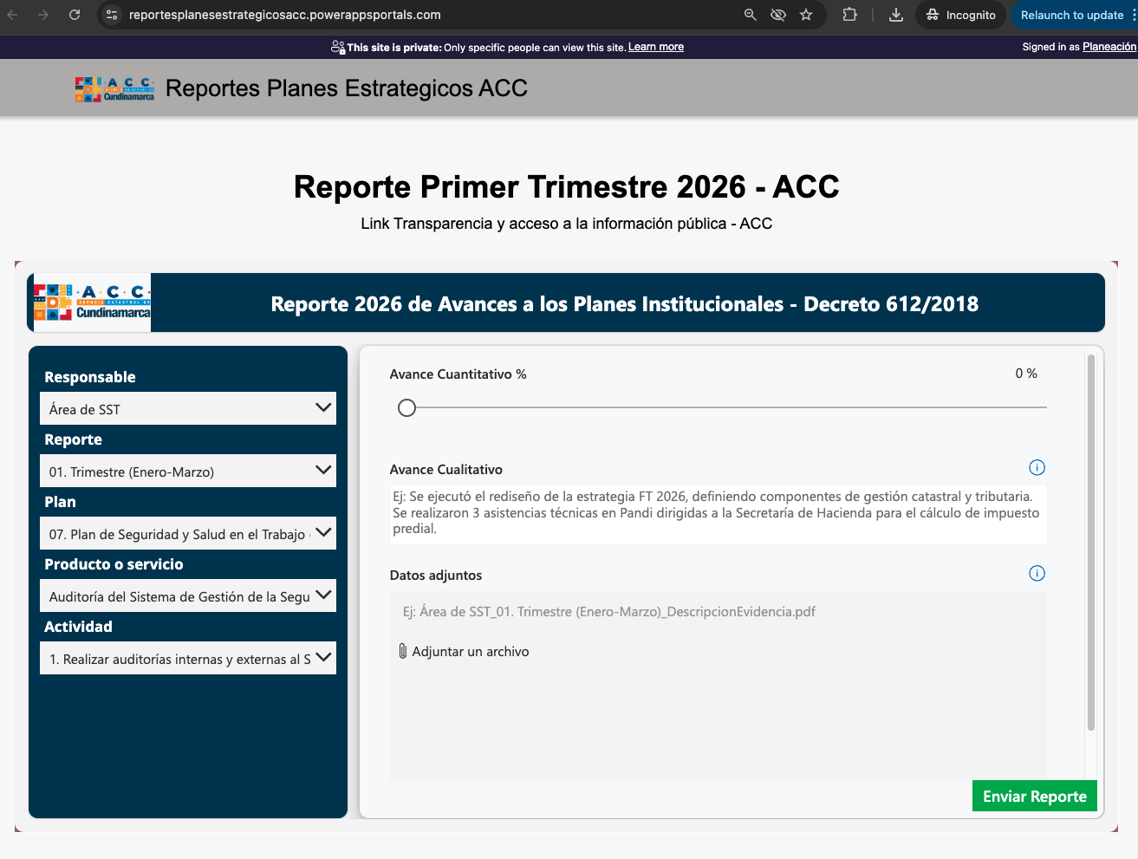
https://reportesplanesestrategicosacc.powerappsportals.com/
Como resultado, se fortalecieron los mecanismos de monitoreo y control de la gestión institucional, permitiendo la consolidación de información en tiempo real para la generación de análisis, reportes e insumos técnicos en el marco del MIPG y el PEI. Esta implementación contribuye a optimizar la toma de decisiones, mejorar la articulación entre dependencias y asegurar la disponibilidad de información confiable para el seguimiento de planes, programas y proyectos institucionales.

